Организация, осуществляющая пассажирские перевозки на территории муниципального образования Сосновоборский городской округ

Полное наименование | Общество с ограниченной ответственностью «Ленинградская АЭС - Авто»
Юридический и физический адрес | 188544, Ленинградская обл., г. Сосновый Бор, Промзона
Сайт и электронная почта | http://www.lnpp-auto.ru  sekretary-laes-avto@yandex.ru (приёмная)
Контактное лицо, телефон | 8(81369)73247 - приёмная

Маршрут №2
№ маршрута | 2
Наименование маршрута | АТП – 7 мкр. – АТП (кольцевой)
Перечень остановочных пунктов | АТП – ул. Молодёжная – маг. «Москва» – ул. Парковая 16 – ул. Парковая 44 – Парковая 74 – дер. Устье – Часовня – Мэрия – Центр. почта – с/к «Малахит» – маг. «Балтика» – Детская поликлиника – Взрослая поликлиника – ДК «Строитель» – ул. Солнечная – Центр. почта – Мэрия – дер. Устье – ул. Парковая 74 – ул. Парковая 44 – ул. Парковая 16 – маг. «Москва» – ул. Молодёжная – АТП
Количество потраченного времени (в минутах) на пробег между конечными пунктами | 45
Протяжённость маршрута | 14,4 км
Особенности работы маршрута | Кольцевой
Трасса маршрута | ул. Молодёжная – пр. Героев – ул. Парковая – ул. Ленинградская – ул. Комсомольская – ул. Космонавтов – ул. Солнечная – ул. 50 лет Октября – ул. Ленинградская – ул. Парковая – пр. Героев – ул. Молодёжная  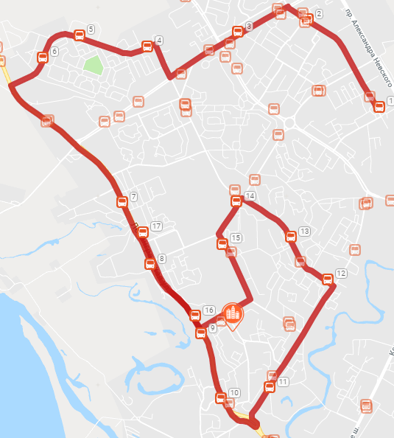
Класс и количество ТС | Средний, большой; 1 ТС

Расписание
Информация о времени начала и окончания движения на конечных пунктах маршрута | Рабочие дни |  | Выходные дни
 | 7.10 – 18.25 |  | 10.00 – 16.25
Информация о сезонности и днях недели работы маршрута | Круглогодично/Ежедневно
Информация о количестве транспортных средств, работающих на маршруте | 1 ТС
Время отправления с конечных пунктов либо значения интервалов | Рабочие дни | Выходные дни
 | 7.10; 8.20; 12.30; 13.40; 16.40; 17.40 | 10.00; 12.00; 15.40

Маршрут №3
№ маршрута | 3
Наименование маршрута | С.Бор - НИТИ
Перечень остановочных пунктов | АТП – ул. Молодежная – маг. «Москва» – маг. «Природа» – ДК «Строитель» – ул. Солнечная – маг. «Сосновый Бор» – маг. «Балтика» – пож. депо – хлеб/завод – УАТ – УПТК – УЭС – УПП – ОБМО – здание 777 – АЭСI – пож. депо АЭС – АЭС II (зд-е 609) – конечная АЭС II – Насосная НИТИ – НИТИ (пл. 15)
Количество потраченного времени (в минутах) на пробег между конечными пунктами | 35
Протяжённость маршрута | 13,1 км
Трасса маршрута | ул. Молодежная – пр. Героев – ул. Космонавтов – ул. Солнечная – ул. 50 лет Октября – ул. Комсомольская – ул. Ленинградская – Копорское шоссе – а/дорога А-121 – проезд на пл.15  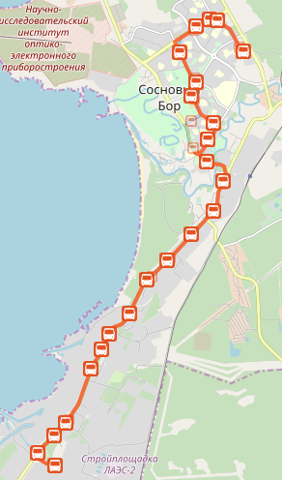
Класс и количество ТС | Большой, особо большой; 5 ТС (зима), 4 ТС (лето)

Расписание
Информация о времени начала и окончания движения на конечных пунктах маршрута | Рабочие дни |  | Выходные дни
 | 8.10 – 20.45 |  | 8.25 – 18.40
Информация о сезонности и днях недели работы маршрута | Круглогодично/Ежедневно
Информация о количестве транспортных средств, работающих на маршруте | 5 ТС (зима)  4 ТС (лето)
Время отправления с конечных пунктов либо значения интервалов | Рабочие дни |  |  | Выходные дни
 | В прямом направлении | В обратном направлении |  | В прямом направлении | В обратном направлении
 | 8.10; 8.25; 8.40; 9.10; 9.30; 10.00; 10.25; 10.50; 11.10; 11.45; 12.20; 12.50; 13.25; 13.55; 14.20; 14.45; 15.00; 17.05; 17.25; 18.20; 19.35 | 8.45 (май-авг); 8.55 (сент-апр); 9.05; 9.20; 9.45; 10.10; 10.40; 11.05; 11.30; 11.50; 12.20; 13.00; 13.30; 14.05; 14.35; 15.00; 15.20; 15.35; 17.40; 18.00; 19.00; 20.10 |  | 8.25; 9.20; 10.30; 11.30; 12.40; 14.00; 16.10; 17.35 | 9.00; 9.55; 11.05; 12.05; 13.20; 14.40; 16.50; 18.05

Маршрут №4, 4А
№ маршрута | 4, 4А
Наименование маршрута | АТП (кольцевой)
Перечень остановочных пунктов | АТП – ул. Молодёжная – маг. «Москва» – маг. «Природа» – Поликлиника – маг. «Балтика» – маг. «Воронеж» – Центральная почта – ул. Солнечная – ДК «Строитель» – маг. «Природа» – маг. «Москва» – ул. Молодёжная – АТП
Количество потраченного времени (в минутах) на пробег между конечными пунктами | 30
Протяжённость маршрута | 9,2 км
Особенности работы маршрута | Кольцевой
Трасса маршрута | ул. Молодёжная – пр. Героев – ул. Космонавтов – ул. Комсомольская – ул. Ленинградская – ул. 50 лет Октября – ул. Солнечная – ул. Космонавтов – пр. Героев – ул. Молодёжная  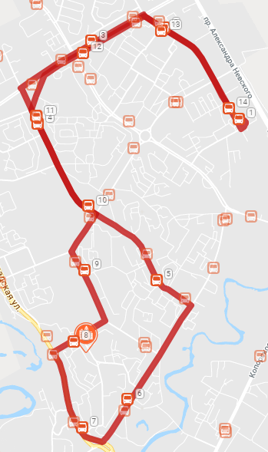
Класс и количество ТС | Малый, средний, большой; 1 ТС

Расписание
Информация о времени начала и окончания движения на конечных пунктах маршрута | Ноябрь - апрель |  |  | Май - октябрь
 | Рабочие дни | Выходные дни |  | Рабочие дни |  | Выходные дни
 | 7.35 – 16.40 | 10.55 – 19.30 |  | 7.30 – 16.40 |  | 12.10 – 18.40
Информация о сезонности и днях недели работы маршрута | Круглогодично/Ежедневно
Информация о количестве транспортных средств, работающих на маршруте | 1 ТС
Время отправления с конечных пунктов либо значения интервалов | Ноябрь - апрель |  |  |  | Май - октябрь
 | Рабочие дни |  | Выходные дни |  | Рабочие дни |  | Выходные дни
 | 7.35; 7.55; 8.35; 10.15; 12.05; 12.35; 13.45; 15.25; 16.10 |  | 10.55; 11.40; 12.10; 12.50; 13.30; 14.10; 16.30; 17.05; 17.45; 18.15; 19.00 |  | 7.30; 7.55; 8.35; 12.00; 12.35; 13.45; 16.10 |  | 12.10; 12.50; 13.15; 13.45; 14.10; 15.10; 15.40; 18.10

Маршрут №5
№ маршрута | 5
Наименование маршрута | АТП - ж/д вокзал
Перечень остановочных пунктов | АТП – ул. Молодёжная – маг. «Москва» – маг. «Природа» – ДК «Строитель» – ул. Солнечная – маг. «Сосновый Бор» – маг. «Балтика» – Пож. депо – Вокзал (ст. Калище)
Количество потраченного времени (в минутах) на пробег между конечными пунктами | 25
Протяжённость маршрута | 6 км
Трасса маршрута | ул. Молодёжная – пр. Героев – ул. Космонавтов – ул. Солнечная – ул. 50 лет Октября – ул.Комсомольская – ул.Ленинградская – Вокзальный проезд  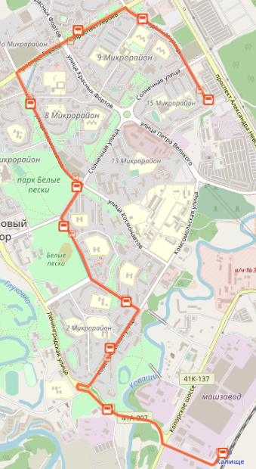
Класс и количество ТС | Средний, большой; 2 ТС

Расписание
Информация о времени начала и окончания движения на конечных пунктах маршрута | Рабочие дни |  | Выходные дни
 | 0.30 – 1.15 |  | 0.30 – 1.15
Информация о сезонности и днях недели работы маршрута | Круглогодично/Ежедневно
Информация о количестве транспортных средств, работающих на маршруте | 2 ТС
Время отправления с конечных пунктов либо значения интервалов | Рабочие дни |  |  | Выходные дни
 | В прямом направлении | В обратном направлении |  | В прямом направлении | В обратном направлении
 | 0.30; 4.45; 5.50; 7.15; 9.00; 10.45; 13.00; 14.55; 16.55; 18.45; 20.50; 22.40; 23.25 | 0.50; 5.00; 6.20; 7.55; 9.35; 11.10; 13.30; 15.25; 17.35; 19.10; 21.15; 23.05; 23.50 |  | 0.30; 4.45; 5.50; 7.20; 9.00; 10.45; 13.00; 14.55; 16.55; 18.45; 20.50; 22.40; 23.25 | 0.50; 5.00; 6.20; 7.55; 9.35; 11.10; 13.30; 15.25; 17.35; 19.10; 21.15; 23.05; 23.50

Маршрут №6
№ маршрута | 6
Наименование маршрута | АТП - ж/д вокзал
Перечень остановочных пунктов | АТП – ТЦ «Ленинград» – ул. Кр. Фортов 1 – ул. Кр. Фортов 17 – ул. Парковая 16 – ул. Парковая 44 – ул. Парковая 74 – Биостанция – Мэрия – Центр. почта – с/к «Малахит» – Пож. депо – Вокзал (ст. Калище)
Количество потраченного времени (в минутах) на пробег между конечными пунктами | 30
Протяжённость маршрута | 7,5 км
Трасса маршрута | ул. Молодёжная – ул. Солнечная – ул. Кр. Фортов – пр. Героев – ул. Ленинградская – Вокзальный проезд  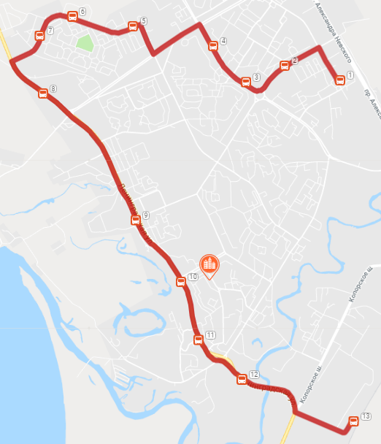
Класс и количество ТС | Малый, средний; 1 ТС

Расписание
Информация о времени начала и окончания движения на конечных пунктах маршрута | Рабочие дни |  | Выходные дни
 | 5.50 – 18.05 |  | 7.10 – 18.05
Информация о сезонности и днях недели работы маршрута | Круглогодично/Ежедневно
Информация о количестве транспортных средств, работающих на маршруте | 1 ТС
Время отправления с конечных пунктов либо значения интервалов | Рабочие дни |  |  | Выходные дни
 | В прямом направлении | В обратном направлении |  | В прямом направлении | В обратном направлении
 | 5.50; 7.10; 8.55; 14.50; 16.50 | 6.20; 7.55; 9.35; 15.25; 17.35 |  | 7.10; 8.55; 14.50; 16.50 | 7.55; 9.35; 15.25; 17.35

Маршрут №7
№ маршрута | 7
Наименование маршрута | АТП – пл. 80 км
Перечень остановочных пунктов | АТП – маг. «Пятерочка» – школа № 7 – ул. Машиностроителей 2 – ТЦ «Карусель» – ул. Кр. Фортов 20 – маг. «Моряк» – взрослая поликлиника – детская поликлиника – СЭС – пл. 80 км
Количество потраченного времени (в минутах) на пробег между конечными пунктами | 30
Протяжённость маршрута | 6,6 км
Трасса маршрута | ул. Молодёжная – ул. Машиностроителей – ул. Кр. Фортов – ул. Солнечная – ул. Космонавтов – ул. Комсомольская – ул. Петра Великого – пл. 80 км  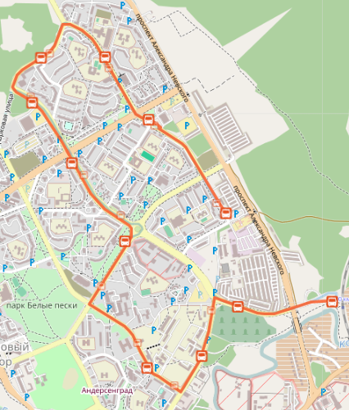
Класс и количество ТС | Большой; 2 ТС

Расписание
Информация о времени начала и окончания движения на конечных пунктах маршрута | Рабочие дни |  | Выходные дни
 | 5.55 – 21.40 |  | 5.55 – 21.35
Информация о сезонности и днях недели работы маршрута | Круглогодично/Ежедневно
Информация о количестве транспортных средств, работающих на маршруте | 2 ТС
Время отправления с конечных пунктов либо значения интервалов | Рабочие дни |  |  | Выходные дни
 | В прямом направлении | В обратном направлении |  | В прямом направлении | В обратном направлении
 | 5.55; 7.20; 9.00; 10.40; 11.50; 13.00; 14.55; 16.05; 16.35; 16.55; 18.45; 20.40 | 6.20; 7.50; 9.30; 11.10; 12.15; 13.25; 15.20; 16.35; 16.55; 17.30; 19.10; 21.10 |  | 5.55; 7.20; 9.00; 10.40; 11.50; 13.00; 14.55; 16.05; 16.35; 16.55; 18.45; 20.40 | 6.20; 7.50; 9.30; 11.10; 12.15; 13.25; 15.20; 16.35; 16.55; 17.30; 19.10; 21.05

Маршрут №10А
№ маршрута | 10А
Наименование маршрута | С.Бор - сад. "Дружба"
Перечень остановочных пунктов | АТП – ул. Молодёжная – маг. «Москва» – маг. «Природа» – ДК «Строитель» – ул. Солнечная – Центр. почта – с/к «Малахит» – пож. депо – х/завод – АЗС «Газпром» – дер. Ракопежи – сад. «Энергетик» – сад. «Березовая Роща» – сад. «Дружба»
Количество потраченного времени (в минутах) на пробег между конечными | 40
Протяжённость маршрута | 12,4 км
Трасса маршрута | ул. Молодёжная – пр. Героев – ул. Космонавтов – ул. Солнечная – ул. 50 лет Октября – ул. Ленинградская – Копорское шоссе – а/дорога «С.Бор – Глобицы» – проезд на сад. «Б.Роща» – сад. «Дружба»  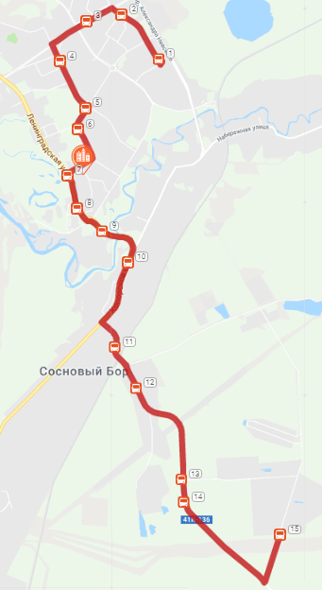
Класс и количество ТС | Большой; 2 ТС

Расписание
Информация о времени начала и окончания движения на конечных пунктах маршрута |  |  | Рабочие дни |  | Выходные дни
 | Ноябрь - Апрель |  | 9.35 – 18.40 |  | 9.05 – 18.35
 | Май - Октябрь |  | 8.30 – 22.55 |  | 8.00 – 22.55
Информация о сезонности и днях недели работы маршрута | Круглогодично/Ежедневно
Информация о количестве транспортных средств, работающих на маршруте | 2 ТС
Время отправления с конечных пунктов либо значения интервалов |  | Рабочие дни |  |  |  | Выходные дни
 |  | В прямом направлении |  | В обратном направлении |  | В прямом направлении | В обратном направлении
 | Ноябрь - Апрель | 9.35; 13.35; 17.20 |  | 10.15; 14.15; 18.00 |  | 9.05; 11.00; 15.20; 17.15 | 9.45; 11.40; 16.00; 17.55
 | Май - Октябрь | 8.30; 9.35; 13.10; 15.40; 17.55; 19.20 (май-сент); 21.40 (май-авг) |  | 9.10; 10.15; 13.50; 16.20; 18.35; 20.00 (май-сент); 22.15 (май-авг) |  | 8.00; 9.10; 10.35; 11.40; 14.45; 15.50; 17.20; 19.25; 20.45 (май-сент); 21.45 (май-авг) | 8.40; 9.50; 11.15; 12.20; 15.25; 16.30; 18.00; 20.05; 21.20 (май-сент); 22.15 (май-авг)

Маршрут №11
№ маршрута | 11
Наименование маршрута | С.Бор – сад. «Строитель»
Перечень остановочных пунктов | АТП – ул. Молодёжная – маг. «Москва» – маг. «Природа» – ДК «Строитель» – ул. Солнечная – Центр. почта – с/к «Малахит» – Пож. депо – х/завод – АЗС «Газпром» – п. Смольнинский – сад. «Ромашка» – к-р Новокалищенский – сад. «Рябина» – сад. «Строитель»
Количество потраченного времени (в минутах) на пробег между конечными пунктами | 45
Протяжённость маршрута | 16,1 км
Трасса маршрута | ул. Молодёжная – пр. Героев – ул. Космонавтов – ул. Солнечная – ул. 50 лет Октября – ул. Ленинградская – Копорское шоссе – а/дорога «С.Бор – Глобицы» – а/дорога на сад. «Строитель»  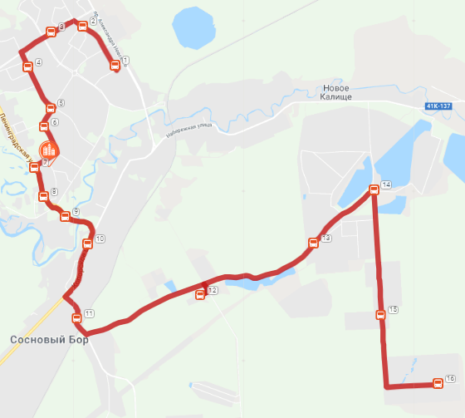
Класс и количество ТС | Большой, особо большой; 2 ТС

Расписание
Информация о времени начала и окончания движения на конечных пунктах маршрута |  |  | Рабочие дни |  |  | Выходные дни
 | Ноябрь - Апрель |  | 6.25 – 18.55 |  |  | 9.40 – 18.45
 | Май - Октябрь |  | 6.25 – 22.45 |  |  | 8.20 – 22.55
Информация о сезонности и днях недели работы маршрута | Круглогодично/Ежедневно
Информация о количестве транспортных средств, работающих на маршруте | 2 ТС
Время отправления с конечных пунктов либо значения интервалов |  | Рабочие дни |  |  | Выходные дни
 |  | В прямом направлении |  | В обратном направлении | В прямом направлении |  | В обратном направлении
 | Ноябрь - Апрель | 6.25; 9.40; 12.20; 14.00; 17.30 |  | 7.00; 10.20; 13.00; 14.40; 18.10 | 9.40; 11.20; 15.30; 17.20 |  | 10.20; 12.00; 16.10; 18.00
 | Май - Октябрь | 6.25; 8.20; 9.45; 12.20; 14.00; 17.40; 20.00 (май-сент); 21.30 (май-авг) |  | 7.00; 9.00; 10.25; 13.00; 14.40; 18.20; 20.35 (май-сент); 22.00 (май-авг) | 8.20; 9.40; 11.00; 13.30; 16.40; 18.00; 19.10; 20.20 (май- сент); 21.40 (май-авг) |  | 9.00; 10.20; 11.40; 14.10; 17.20; 18.40; 19.40; 21.00 (май-сент); 22.10 (май-авг)

Маршрут №12
№ маршрута | 12
Наименование маршрута | С. Бор – д. Липово
Перечень остановочных пунктов | АТП – ул. Молодёжная – маг. «Москва» – маг. «Природа» – ДК «Строитель» – ул. Солнечная – маг. «Сосновый Бор» – маг. «Балтика» – маг. «Воронеж» – Центр. почта (ВНИПИЭТ) – Мэрия – Биостанция – Устье – ГОИ – маг. «Лента» – дер. Ручьи – дер. Липово
Количество потраченного времени (в минутах) на пробег между конечными пунктами | 35
Протяжённость маршрута | 10,3 км
Трасса маршрута | ул. Молодёжная – пр. Героев – ул. Космонавтов – ул. Солнечная – ул. 50 лет Октября – ул. Комсомольская – ул. Ленинградская – а/дорога А121  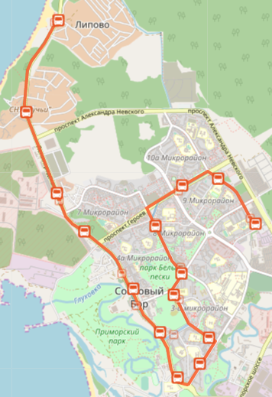
Класс и количество ТС | Средний, большой; 1 ТС

Расписание
Информация о времени начала и окончания движения на конечных пунктах маршрута |  |  | Рабочие дни |  |  | Выходные дни
 | Ноябрь - Апрель |  | 6.40 – 20.00 |  |  | 6.40 – 17.45
 | Май - Октябрь |  | 6.40 – 21.50 |  |  | 6.40 – 21.55
Информация о сезонности и днях недели работы маршрута | Круглогодично/Ежедневно
Информация о количестве транспортных средств, работающих на маршруте | 1 ТС
Время отправления с конечных пунктов либо значения интервалов |  | Рабочие дни |  |  | Выходные дни
 |  | В прямом направлении |  | В обратном направлении | В прямом направлении |  | В обратном направлении
 | Ноябрь - Апрель | 6.40; 7.40; 9.25; 10.35; 11.35; 12.40; 13.35; 14.15; 16.40; 17.50; 18.55 |  | 7.10; 8.10; 9.55; 11.05; 12.05; 13.10; 14.05; 14.45; 17.10; 18.20; 19.25 | 6.40; 7.40; 10.10; 12.20; 14.40; 16.40 |  | 7.10; 8.05; 10.40; 12.50; 15.10; 17.10
 | Май - Октябрь | 6.40; 7.40; 9.20; 10.35; 11.35; 13.35; 14.15; 15.40; 16.40; 17.50; 19.10; 20.45 (май-сент) |  | 7.05; 8.05; 9.50; 11.05; 12.05; 14.05; 14.45; 16.10; 17.10; 18.20; 19.40; 21.15 (май-сент) | 6.40; 7.40; 9.30; 10.25; 12.30; 14.40; 16.20; 18.35; 19.50; 20.55 (май-сент) |  | 7.05; 8.05; 10.00; 10.55; 13.00; 15.10; 16.50; 19.05; 20.20; 21.20 (май-сент)

Маршрут №15
№ маршрута | 15
Наименование маршрута | АТП – Воинская часть (кольцевой)
Перечень остановочных пунктов | АТП – маг. «Пятерочка» – школа №7 – ул. Машиностроителей 2 – ТЦ «Карусель» – маг. «Природа» – ДК «Строитель» – ул. Солнечная – маг. «Сосновый Бор» – детская поликлиника – СЭС – коттеджи – воинская часть – ул. Мира – Пож. депо – маг. «Балтика» – маг. «Сосновый Бор» – ул. Солнечная – ДК «Строитель» – маг. «Природа» – ул. Кр. Фортов 41 – ул. Машиностроителей 4 – школа №6 – маг. «Пятерочка» – АТП
Количество потраченного времени (в минутах) на пробег между конечными пунктами | 50
Протяжённость маршрута | 15,9 км
Особенности работы маршрута | Кольцевой; по рабочим дням
Трасса маршрута | ул. Молодёжная – ул. Машиностроителей – ул. Кр. Фортов – пр. Героев – ул. Космонавтов – ул. Солнечная – ул. 50 лет Октября – ул. Комсомольская – ул. Петра Великого – пр. Александра Невского – Копорское шоссе – ул. Ленинградская – ул. Комсомольская – ул. 50 лет Октября – ул. Солнечная – ул. Космонавтов – пр. Героев – ул. Красных Фортов – ул. Машиностроителей – ул. Молодёжная  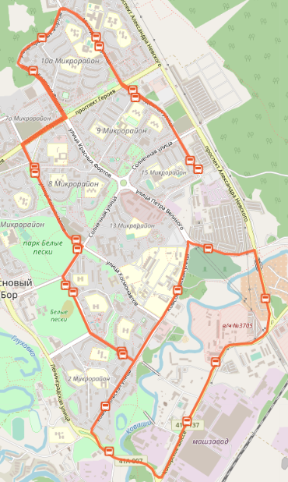
Класс и количество ТС | Средний, большой; 2 ТС (зима)/1 ТС (лето)

Расписание
Информация о времени начала и окончания движения на конечных пунктах маршрута | 7.10 – 18.35
Информация о сезонности и днях недели работы маршрута | Круглогодично / По рабочим дням
Информация о количестве транспортных средств, работающих на маршруте | 2 ТС (зима)  1 ТС (лето)
Время отправления с конечных пунктов либо значения интервалов | 7.10; 8.02; 9.40; 10.30; 11.40; 12.45; 14.05; 15.10; 16.00; 16.45; 17.45

Маршрут №20
№ маршрута | 20
Наименование маршрута | С.Бор – д. Н. Калище
Перечень остановочных пунктов | АТП – ул. Молодёжная – маг. «Москва» – маг. «Природа» – ДК «Строитель» – ул. Солнечная – Центр. почта – с/к «Малахит» – Пож. депо – дер. Ст. Калище – ф. «Роса» – сад. «Берёзка» – дер. Нов. Калище
Количество потраченного времени (в минутах) на пробег между конечными пунктами | 35
Протяжённость маршрута | 10,8 км
Трасса маршрута | ул. Молодёжная – пр. Героев – ул. Космонавтов – ул. Солнечная – ул. 50 лет Октября – ул. Ленинградская – Копорское шоссе – а/дорога «Форт – Коваши»  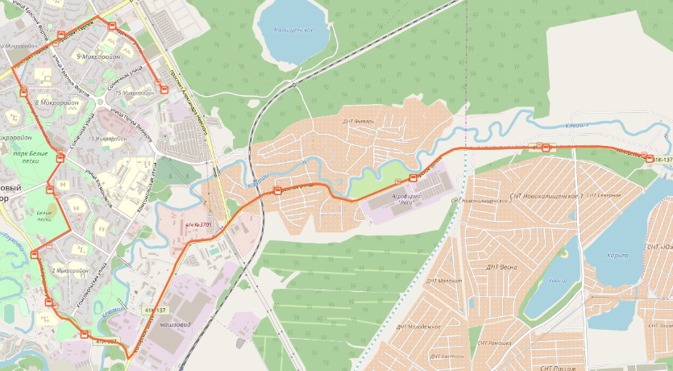
Класс и количество ТС | Средний, большой; 1 ТС (зима), 2 ТС (лето)

Расписание
Информация о времени начала и окончания движения на конечных пунктах маршрута |  |  | Рабочие дни |  |  | Выходные дни
 | Ноябрь - Апрель |  | 9.50 – 16.25 |  |  | 9.15 -15.35
 | Май - Октябрь |  | 9.40 – 22.55 |  |  | 9.15 – 22.35
Информация о сезонности и днях недели работы маршрута | Круглогодично/Ежедневно
Информация о количестве транспортных средств, работающих на маршруте | 1 ТС (зима)  2 ТС (лето)
Время отправления с конечных пунктов либо значения интервалов |  | Рабочие дни |  |  | Выходные дни
 |  | В прямом направлении |  | В обратном направлении | В прямом направлении |  | В обратном направлении
 | Ноябрь - Апрель | 9.50; 15.20 |  | 10.20; 15.50 | 9.15; 10.20; 14.30 |  | 9.45; 10.50; 15.00
 | Май - Октябрь | 9.40; 12.40; 15.20; 18.05; 19.40 (май-сент); 21.50 (май-авг) |  | 10.10; 13.10; 15.50; 18.35; 20.10 (май-сент); 22.20 (май-авг) | 9.15; 10.10; 11.10; 14.30; 16.45; 18.20; 19.35; 20.35 (май-сент); 21.35 (май-авг) |  | 9.45; 10.40; 11.40; 15.00; 17.15; 18.50; 20.05; 21.05 (май-сент); 22.00 (май-авг)

